orkestar). Kao izvanredni profesor za klasičnu harmoniku odgojio je cijelu plejadu
mladih koncertista i pedagoga na harmonici. Njegovi studenti dobitnici su mnogih nagrada na državnim i internacionalnim natjecanjima, član je prosudbenih vijeća državnih i internacionalnih natjecanja, višegodišnji predsjednik Stručnog vijeća internacionalnog natjecanja za harmoniku u Puli, redaktor mnogih novih skladbi za harmoniku, autor mnogobrojnih priredbi za solo harmoniku, mentor na postdiplomskom studiju Sveučilišta u Sarajevu i Univerze u Ljubljani, voditelj stručnih skupova i seminara, autor metodičkog priručnika. Za svoj dugogodišnji umjetnički i pedagoški rad dobio je više nagrada i priznanja

Harmonikaški orkestar Muzičke Akademije u Puli glazbeni je ansambl kojeg čine studenti Odsjeka klasične harmonike Muzičke akademije Sveučilišta Jurja Dobrile u Puli. Orkestar je započeo s radom 1995. godine, a od akademske godine 1996./97. orkestar vodi Denis Modrušan.
Bogati repertoar orkestra sačinjavaju djela hrvatskih skladatelja A. Klobučara, B A. Shehua, B. Papandopula, B. Starca, D. Bassanesea, D. Bužlete, I. Josipovića, M. Brajkovića, M. Tarbuka i drugih. Veliki dio programa sastoji se od djela majstora koji su svojim radom obilježili i obogatili harmonikašku literaturu: A. Belošicki, A. Holminov, A. Repnikov, F. Angelis, J. Podgorni, V. Zolotarjov, V. Zubicki... Orkestar bilježi i nekoliko značajnih praizvedbi hrvatskih skladatelja: Aproksimato No. 5 za harmonikaški orkestar i Lode a Dallapiccola za harm. ork. i ženski zbor skladateija Bashkima A. Shehua, Karte na stol skladateljice Sanje Drakulić, Poema pastorale i Molitva za harmonikaški ork. Damira Bužlete.
Orkestar redovito nastupa u zemlji i inozemstvu. Uz brojne nastupe u Puli, ističu se gostovanja u Novigradu, Labinu, Rovinju, Splitu, Zadru, Makarskoj, Varaždinu, Požegi, Zagrebu, Izoli, Žalcu, Ljubljani, Trstu, Castelfidardu (Ancona), Smederevu, Novom Sadu, Kragujevcu, Prištini...
Mnogi nastupi održani su u sklopu značajnih glazbenih manifestacija među kojima se izdvajaju: Međunarodna glazbena tribina u Puli, Prishtina International Contemporary Music Festival, Novosadske muzičke svečanosti, Međunarodni festival “Dani harmonike” u Smederevu.
Posebno se ističe nastup na Svečanom koncertu otvorenja 63. Svjetskog kupa harmonike koji je održan u koncertnoj dvorani Hrvatskog narodnog kazališta u Varaždinu 2010. godine.
Harmonikaški orkestar Muzičke akademije u Puli ostvario je zapažene rezultate na međunarodnim natjecanjima za orkestre sa kojih bilježi redom prve nagrade.
U sklopu obilježavanja 20.obljetnice studija klasične harmonike, 2014.godine uz monografiju Odsjeka, izdan je dupli CD harmonikaškog orkestra Muzičke akademije u Puli.
Među važnijim ciljevima u djelovanju orkestra su afirmacija harmonike kao akademskoga glazbala te popularizacija djela skladanih za taj instrument

SVEUČILIŠTE JURJA DOBRILE U PULI
MUZIČKA AKADEMIJA U PULI
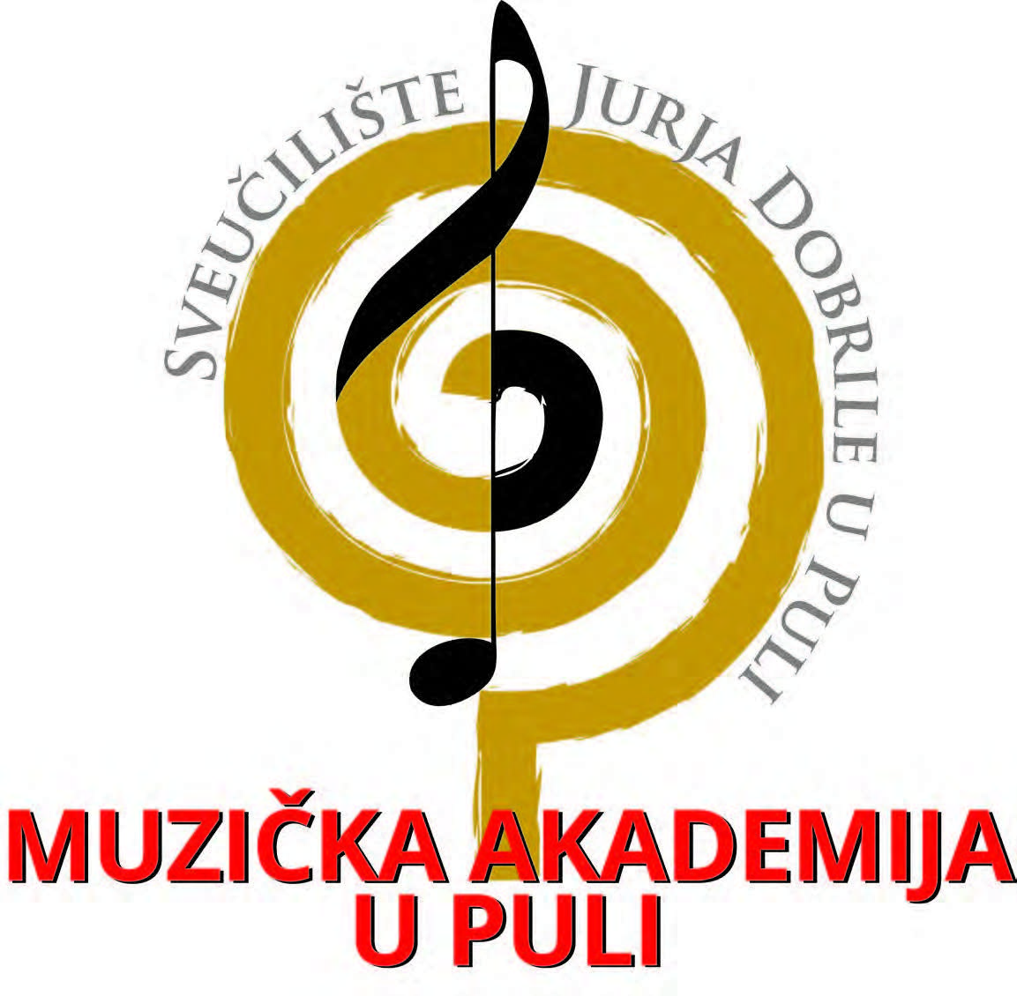
MEĐUNARODNA TURNEJA
Harmonikaškog orkestra
Muzičke akademije u Puli
Solisti
Viktorija Đurđek – sopran
Borut Zagoranski – harmonika

Dirigent
Slavko Magdić

Na programu:
Boëllmann, Caccini, Vermenič, Dobler, Bobić,
Piazzolla ,Matanović, Zolotarjov, Shehu

21.- 29. 11. 2014 god.
21.11. Virovitica
22.11. Banja Luka
24.11. Szeged
25.11. Novi Sad
26.11. Niš
27.11. Kraljevo
28.11. Sarajevo
29.11. Daruvar

PROGRAM

Leon Boëllmann: Gotska suita Op. 25 (obr. Ricardas Sviackevicius)
I. Introdukcija – Koral
II. Gotski menuet
III. Molitva
IV. Toccata

Giulio Caccini: Ave Maria (obr. Stjepan Vuger)
Solistica: Viktorija Đurđek, sopran

Vladimir Vermenič: Črnobrivci

Fritz Dobler: Werziade I

Davor Bobić: Mura, Ljubav se ne trži (obr. Denis Modrušan)
iz ciklusa Međimurske legende za sopran i orkestar na stihove
međimurskih narodnih pjesama
Solistica: Viktorija Đurđek, sopran

- pauza -

Astor Piazzolla: »Aconcagua« koncert za bandoneon , gudački orkestar i
udaraljke (obr. Slavko Magdić)
III. Presto
Solist: Borut Zagoranski, harmonika

Josip Matanović: Vehni, vehni fijolica (obr. Saša Bastalec)

Vladislav Zolotarjov: Rondo capriccioso

Bashkim A. Shehu: Aproksimato br. 5

Harmonikaški orkestar Muzičke akademije u Puli
Dirigent: Slavko Magdić
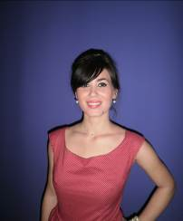
Viktorija Đurđek rođena je 3. 9. 1991. u Zagrebu. Nakon završene opće gimnazije u Zagrebu i pripremnih razreda glazbene škole Ferdo Livadić u Samoboru, nastavlja srednjoškolsko obrazovanje u istoj glazbenoj školi s glavnim predmetom solo pjevanje u klasi prof. Branke Cvetković.
Dobitnica je mnogih državnih kao i međunarodnih nagrada od kojih se ističe 2. nagrada u 2. kategoriji na međunarodnom natjecanju Bruna Špiler 2012. u Crnoj Gori, 2. nagrada na državnom natjecanju komornih ansambala u kategoriji tria 2013. u Opatiji te je bila prvoplasirana u 3. kategoriji na međunarodnom natjecanju Daleki akordi 2014. u Splitu. Usavršavala se kod uvaženih svjetskih i domaćih pedagoga (Gerhard Zeller, Snježana Bujanović-Stanislav, Ljubica Živković).
Trenutno je studentica prve godine solo pjevanja na Muzičkoj akademiji Sveučilišta Jurja Dobrile u Puli gdje surađuje s eminentnim vokalnim pedagoginjama Dunjom Vejzović i Lidijom Horvat Dunjko te Sofijom Cingula.

Borut Zagoranski (Ptuj,Slovenija, 1980.) dobitnik je prestižne nagrade „The Friends of the Royal Academy of Music Wigmore Award“ 2006. godine. Kao predstavnik Republike Slovenije bio je finalist natjecanja „Eurovision Grand Prix for Young Musicians“ EBU u Beču 1997. god. Laureat je više državnih i međunarodnih natjecanja za harmoniku. Diplomirao je 2002. godine na Filozofskom fakultetu u Puli, studij klasične harmonike. Iste godine kao najboljem studentu Filozofskog fakulteta u Puli dodijeljena mu je Rektorova nagrada Sveučilišta u Rijeci. 2006. godine završava postdiplomski studij na Royal Academy of Music u Londonu. Za njegov završni koncert dodijeljen mu je najprestižniji certifikat akademije za izvođenje „ Royal Academy of Music Diploma“( Dip RAM) . Učio je kod Slavka Magdića i Owena Murraya, te se istovremeno usavršavao kod mnogih drugih značajnih profesora harmonike. Nastupao je na renomiranim festivalima za suvremenu glazbu poput ISCM World Days of Music, ISCM Musica Danubiana, Alderburg festival, Norfolk & Norwich festival. Svirao je sa orkestrima ORF Symphony orchestra , London Sinfonietta, Slovenska filharmonija te koncertirao u prestižnim svjetskim dvoranama kao što su Wigmore Hall u Londonu, Konzerthause u Beču i Berlinu, Benaroya Hall u Seattlu. 2014. godine postaje pridružen član Royal Academy of Music u Londonu (Associate of the Royal Academy of Music). Radi kao izvanredni profesor na Akademiji za glazbu u Ljubljani Univerze u Ljubljani, te na Muzičkoj Akademiji Sveučilišta Jurja Dobrile u Puli.

Slavko Magdić je diplomirao harmoniku i dirigiranje na Glazbenoj akademiji »Gnjesini« u Moskvi. Sudjelovao je na više natjecanja iz harmonike i dirigiranja i postigao zapažene rezultate ( pobjednik hrvatskog natjecanja u disciplini harmonika 1970, natjecanja iz dirigiranja na akademiji Gnjesini 1979, jugoslavenskog natjecanja iz dirigiranja 1983). Kao dirigent simfonijskog orkestra dirigirao najpoznatijim simfonijskim orkestrima u regiji ( Zagrebačka filharmonija, Beogradska filharmonija, Simfonijski orkestar HRT, Varaždinski komorni

